Salsa de mango

Rinde: 8 porciones (2 cucharadas por porción)
Tiempo de preparación: 10 minutos

Ingredientes
1 mango, cortado en dados (o 1 taza de mango en trozos descongelado)*
1 cucharada de cebolla picada fina (opcional)
1 cucharada de cilantro fresco picado (opcional)
¼ cucharadita de sal
2 cucharadas de jugo de lima
Chips de tortilla horneados del libro de cocina ¡A cocinar! del programa Coma bien • Manténgase activo

Preparación
- Lavar el mango y el cilantro (si va a usar).
- Reunir, preparar y medir todos los ingredientes antes de comenzar a preparar la receta.
- Combinar todos los ingredientes en un bol mediano (o en dos recipientes pequeños si quiere preparar uno sin cebolla).
- Servir con los Chips de tortilla horneados del libro de cocina ¡A cocinar! del programa Coma bien • Manténgase activo.
- Refrigerar las sobras dentro de las 2 horas. Consumir dentro de los siguientes 3 a 5 días.

¡Sea creativo! Sustituya el mango por durazno, papaya o aguacate. Sirva como guarnición para pollo o pescado.

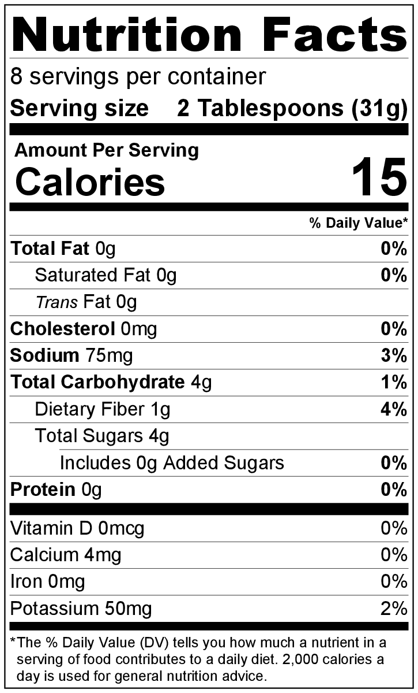
* Cómo cortar el mango:
- Pararlo sobre el extremo, colocar el cuchillo aproximadamente a ¼ de pulgada del centro (donde está el carozo/hueso) y cortar desde arriba hacia abajo. Repetir del otro lado.
- Desechar el centro con el carozo/hueso.
- Coloque el mango con la cáscara/piel hacia abajo, corte la pulpa del mango en lonjas paralelas desde arriba hacia abajo, aproximadamente ½ pulgada de separación y luego de lado a lado para obtener trozos pequeños, asegurándose de no cortar la cáscara/piel.
- Luego, con una cuchara retirar la pulpa. Repetir en la otra mitad.

